

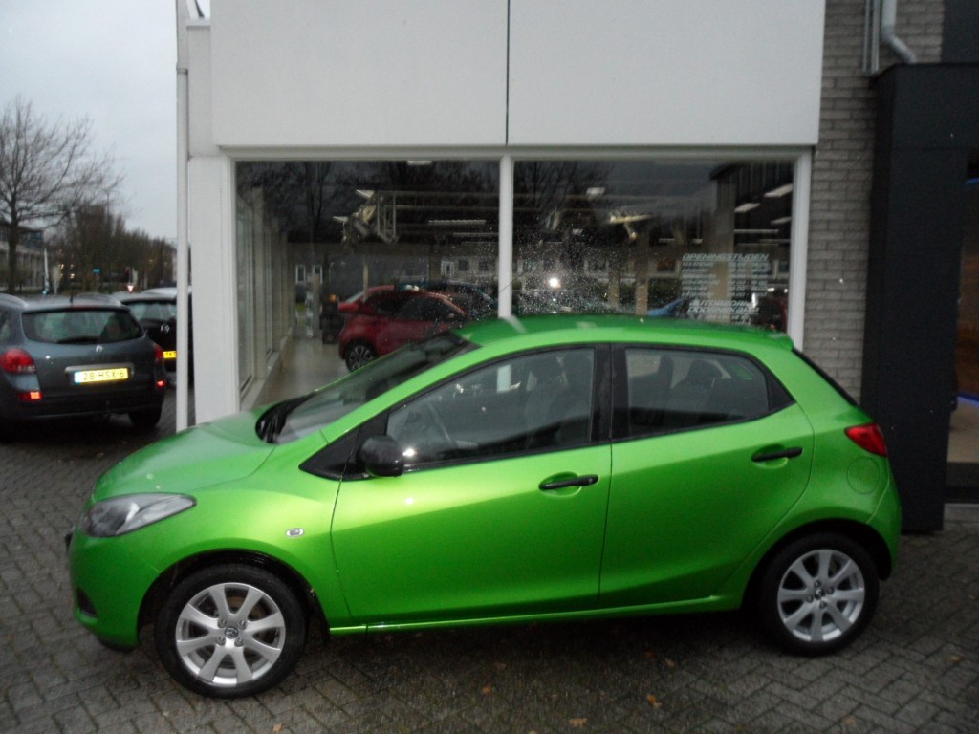

**Mazda 2 1.3LP 75pk HB5 5MT TS Airco**

**Bouwjaar: 16 januari 2008**

**Kilometerstand: 79.747 km**

**Brandstof: Benzine**

**Transmissie: Handgeschakeld 5 versnellingen**

**Technische staat: 100% Dealeronderhouden**

**Auto bekend: Niet nieuw geleverd door ons**

**Garantie: 12 maanden Kroonkollektie**

**Prijs: € 6.950,-**

Een opvallende auto met een sportief tintje. De auto ziet er zeer strak uit en is 100% Dealeronderhouden, boekjes zitten erbij. Het betreft een TS uitvoering met airconditioning hand bedienbaar, stuurwielbediening, elektrische ramen en spiegels en Radio CD speler incl. media aansluiting. Extra zijn er 15 inch lichtmetalen velgen op gemonteerd.

[](http://www.doornekamp.nl/)

033 494 58 50  - 06 138 30 917

www.doornekamp.nl - verkoop@doornekamp.nl